Министерство науки и высшего образование Российской Федерации

ФГБОУ ВО Ульяновский государственный технический университет

Кафедра «Вычислительная техника»

Лабораторная работа №9

«Двухмерные массивы»

Выполнил студент

Группы ИВТбд-11

Каршибоев Я. Ш.

Ульяновск, 2022

* Постановка задачи:

Требуется загрузить из файла двухмерный массив, выполнить обработку и визуализировать получившийся массив в виде прямоугольника, состоящего из прямоугольников – элементов массива. Значение элемента – цвет прямоугольника. Программа должна найти все четные элементы двухмерного массива инвертировать умножением на -1.

* Особенности реализации:

В программе используется цикл for().

* Тестирование:

Массив:

6 6

2 3 5 7 9 4

5 2 1 3 4 3

5 3 6 8 5 3

1 3 6 6 5 9

1 2 3 3 4 5

4 3 1 3 1 4

Визуализация:

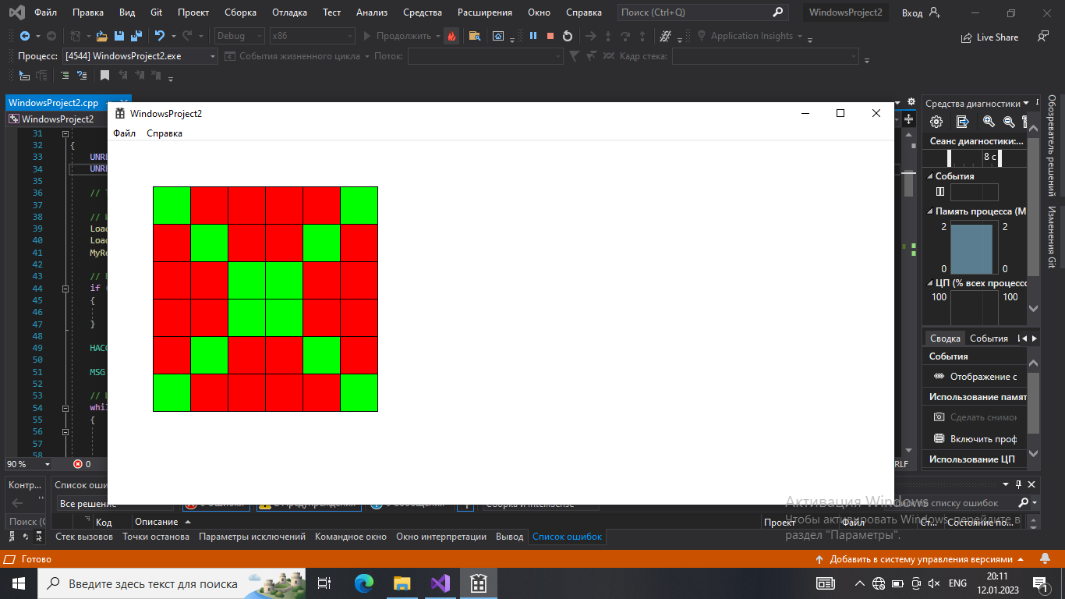

Вывод: в данной работе мы научились обрабатывать и визуализировать двумерный массив.